DIA 15 DE MAIO DE 2020 – 3ª SÉRIE EM – TURMA A
“Ninguém ignora tudo. Ninguém sabe tudo. Todos nós sabemos alguma coisa. Todos nós ignoramos alguma coisa. Por isso aprendemos sempre.”
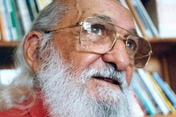
Paulo Freire – Patrono da educação brasileira.

Vamos aprender juntos! Boas aulas.

INFORMAÇÃO NOVA: Informe seu coordenador se NÃO tiver conseguido baixar o Google Meet. Ele vai ajudá-lo a resolver o problema. Pretendemos começar a utilizar a plataforma na próxima semana.

NÃO ESQUEÇA:
- Durante a aula, seu professor acompanha você pelo whatsapp. Pode fazer peguntas, que ele vai encontrar a melhor forma de atendê-lo.

- As atividades de classe também valem nota. Envie foto das atividades feitas para FLY NUNES MORAES. Não se esqueça de colocar na página o nome da disciplina, o seu nome e o seu número. Seu professor vai avisar a hora de enviar.
- As atividades de casa devem ser enviadas para o professor na próxima aula da disciplina, sempre durante o tempo da videoaula.

1ª AULA: 13h -13:55’ – FÍSICA 2 - PROFESSOR WALTER BARROS
FRENTE 1 – AULA 6: DILATAÇÃO TÉRMICA - APROFUNDAMENTO
1 – Assista à videoaula pelo link: https://aovivo.saseducacao.com.br/assistir/281

2 – Observe que durante a vídeo aula, foram resolvidas quatro questões, entre elas estão as questões 03, 04 e 07 das atividades propostas de sua apostila páginas 6 e 7. caso precisem, usem o whatsApp para esclarecer possíveis dúvidas.

3– Resolva , como atividade de sala, as questões 02 e 03 das atividades de sala da página 5.
*Envie foto da atividade realizada para FLY NUNES MORAES. Escreva a matéria, seu nome e seu número em cada página.

2ª AULA: 13:55’-14:50’ - HISTÓRIA 1 - PROFESSOR PAULO ALEXANDRINO
AULA 13 – IGREJA MEDIEVAL

1º passo: Aluno, assista à videoaula sobre a Igreja Medieval no(s) link(s) abaixo.

- Videoaula: https://youtu.be/hM4PZTnT1XE

2º passo: Agora, faça as Atividades para Sala 01, 02 e 04, consultando a(s) página(s) 32 do seu livro.
3º passo: Realize atividades propostas: questões 04 e 09, página(s) 33 e 34 do seu livro.
*Envie foto da atividade realizada para FLY NUNES MORAES. Escreva a matéria, seu nome e seu número em cada página.

3ª AULA: 14:50’-15:45’ - MATEMÁTICA 1 - PROFESSOR BETOWER MORAIS
FRENTE 4 – AULA 8 – MEDIDAS DE TENDÊNCIA CENTRAL

ORIENTAÇÕES

1 – Assista à videoaula pelo link: https://aovivo.saseducacao.com.br/assistir/267
(22 minutos)
2 – Observe que durante a videoaula são resolvidas e comentadas as questões de sala das páginas 63.
3 – Resolva , como atividade de sala, as questões 05 e 06 das atividades propostas da página 64. (20 min)
*Envie foto da atividade realizada para FLY NUNES MORAES. Escreva a matéria, seu nome e seu número em cada página.

4 – Como atividade de casa, resolva, em outro momento, as outras questões propostas (01,02,03,04,07,08,09,10) – Gabarite, registre em foto, circule as dúvidas e envie para seu professor através do google class.

INTERVALO: 15:45’-16:10’

4ª AULA: 16:10’-17:05’ - HISTÓRIA 1 - PROFESSOR PAULO ALEXANDRINO
AULA 14 – BAIXA IDADE MÉDIA

1º passo: Aluno, assista à videoaula sobre a Igreja Medieval no(s) link(s) abaixo.

- Vídeo aula: https://youtu.be/I6s_PkTXaAc

2º passo: Agora, faça as Atividades para Sala 01, 02 e 04, consultando a(s) página(s) 40 e 41 do seu livro.
3º passo: Realize atividades propostas: questões 01 e 05, página(s) 41 e 42 do seu livro.

*Envie foto da atividade realizada para FLY NUNES MORAES. Escreva a matéria, seu nome e seu número em cada página.

5ª AULA :17:05’-18:00’ - FÍSICA 2 - PROFESSOR WALTER BARROS
FRENTE 3 – AULA 7 – REFLEXÃO TOTAL DA LUZ

ORIENTAÇÕES

1 – Assista à videoaula pelo link: (30 minutos)
https://youtu.be/mhpaMTCHKEM

2 – Analise com atenção, a resolução das questões 02 e 04 das atividades de sala da páginas 41 e 42 dadas abaixo. Caso precise de ajuda para a compreensão, me acione pelo whatsApp.

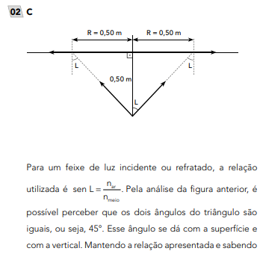

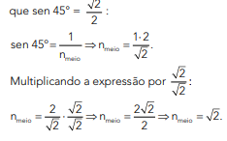

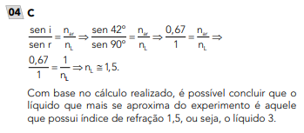

3 – Resolva, como atividade de sala, a questão 07 das atividades propostas da página 43.

*Envie foto da atividade realizada para FLY NUNES MORAES. Escreva a matéria, seu nome e seu número em cada página.

6ª AULA: 18 h’-18:55’ - GEOGRAFIA 2 - PROFESSOR ABRAÃO ARAÚJO
AULA 8 – COMÉRCIO

Passo 01 – Assistir a vídeo aula documentário do link:
https://app.portalsas.com.br/sastv/#/channels/1/videos/963

Passo 02 – Assistir à videoaula documentário do link: (Professor: Abraão Araújo)
https://drive.google.com/file/d/11Z5pB2ELrJQ4RmEGQJyulKli7952K2Mb/view?usp=sharing

Passo 02 - Resolução das questões 01 a 04 – Pág. 55.
*Envie foto da atividade realizada para FLY NUNES MORAES. Escreva a matéria, seu nome e seu número em cada página.

Passo 03 – Atividade de casa: Atividades propostas pág. 55 e 56. Obs: entregar no início da aula seguinte.

Sua escola agradece por sua adesão às aulas e lhe deseja um final de semana relaxante.

